全国2012年4月高等教育自学考试

生产与作业管理试题

课程代码：00145
一、单项选择题(本大题共34小题，每小题1分，共34分)
在每小题列出的四个备选项中只有一个是符合题目要求的，请将其代码填写在题后的括号内。错选、多选或未选均无分。
1．企业生产与作业系统的输入生产要素中最活跃、最重要的是（ ）
A．生产信息 B．生产手段
C．劳动力 D．生产对象
2．企业生产与作业活动中的设备、设施和工具等属于生产要素中的（ ）
A．生产手段 B．生产对象
C．生产信息 D．生产资金
3．下列属于生产与作业管理内容的是（ ）
A．业务流程再造 B．制定企业战略
C．制定营销计划 D．制定财务计划
4．生产与作业系统中的订单流强调的是（ ）
A．以利润为导向 B．以员工为导向
C．以成本为导向 D．以市场为导向
5．企业对市场需求的多样化、差异性集中体现在（ ）
A．品种 B．数量
C．质量 D．价格
6．在生产与作业管理发展史上，首创了分解动作研究的是（ ）
A．福特 B．吉尔布雷斯
C．甘特 D．梅约
7．下列属于生产与作业战略特征的是( )
A．统一性 B．协调性
C．普遍性 D．广泛性
8．实施企业战略的实质是
A．追求效益最大化 B．确定企业市场策略
C．明确企业定位 D．追求成本最小化
9．从企业战略层次上看，处于第二层次的战略是( )
A．经营战略 B．财务战略
C．市场战略 D．人力资源战略
10．产品和市场地位、经营内容与规模反映了企业的( )
A．增长向量 B．经营范围
C．竞争优势 D．协同作用
l1．下列属于产品设计和工艺方面战略决策的是( )
A．车间内部的布置 B．制造过程的范围
C．生产线的规模 D．产品的移动方式
12．在生产与作业过程的符号表示法中，表示“检验”的符号是( )
A． B．△
C．○ D．
13．在生产过程的空间组织中，对象专业化形式的优点是( )
A．生产周期短 B．生产不易中断
C．设备可靠性高 D．生产柔性强
14．按产品生产的重复性、稳定性划分，企业生产类型可分为( )
A．通用产品生产、专用产品生产
B．大量生产、成批生产、单件小批生产
C．流程式生产、加工装配式生产
D．订货生产、备货生产、混合生产
15．根据生产部门之间的关系密切程度来确定各生产部门相对位置的布置方法称为
（ ）
A．物料运量图法 B．作业相关图法
C．物料流向图法 D．从至表法
16．流水线生产节拍为2分钟/件，运输批量为10件，则该流水线的生产节奏为（ ）
A．0.2分钟/批 B．5分钟/批
C．10分钟/批 D．20分钟/批
17．价值工程中所指的价值是（ ）
A．功能与成本之比 B．成本与功能之比
C．价格与成本之比 D．成本与价格之比
18．某零件加工批量为5件，需要经过4道工序加工，单件工序时间分别为：t₁=8分钟，t₂=4分钟，t₃=6分钟，t₄=3分钟。在顺序移动方式下，该批零件的加工周期等于（ ）
A．61分钟 B．72分钟
C．84分钟 D．105分钟
19．工时定额与产量定额的关系是（ ）
A．正比例关系 B．反比例关系
C．非线性关系 D．线性关系
20．大量大批生产类型企业生产作业计划的编制通常采用的方法是（ ）
A．在制品定额法 B．网络图法
C．累计编号法 D．生产周期法
21．可以用于合理分配现有资源以取得最大经济效益的方法是（ ）
A．在制品定额法 B．盈亏平衡分析法
C．线性规划法 D．累计编号法
22．企业资源计划的核心模块是（ ）
A．物流管理模块 B．人力资源管理模块
C．财务管理模块 D．生产控制模块
23．作业排序问题3/2/F/F_{max}的有关信息如下表，按约翰逊法则的排序结果为（ ）
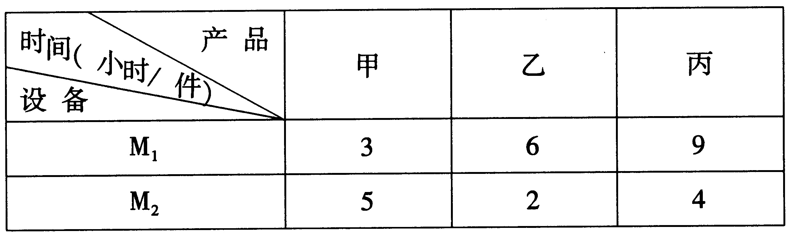
A．甲—乙—丙 B．乙—甲—丙
C．甲—丙—乙 D．乙—丙—甲
24．准时化生产方式的核心是
A．推动式生产 B．适时适量生产
C．同步生产 D．平准化生产
25．质量管理中，可以用于寻找影响产品质量主要因素的方法是（ ）
A．控制图法 B．排列图法
C．关联图法 D．散布图法
26．就技术经济性而言，设备使用情况的主要评价指标有设备完好率和( )
A．设备更新率 B．设备利用率
C．设备故障率 D．设备停工率
27．生产现场中已定置的物品数有2个，定置图规定的定置物品数有l0个，则定置率为
( )
A．20％ B．80％
C．125％ D．500％
28．绘制箭线式网络图时，工作代号的标写应遵循（ ）
A．“靠上靠左”原则 B．“靠下靠左”原则
C．“靠上靠右”原则 D．“靠下靠右”原则
29．网络图中的关键线路是指从初始结点到终止结点的所有线路中（ ）
A．结点数目最少的线路 B．结点数目最多的线路
C．工作数目最少的线路 D．各工作的时差均为零的线路
30．为防止不确定因素而准备的缓冲库存是（ ）
A．经常库存 B．安全库存
C．调节库存 D．投机库存
31．下列属于大规模生产模式特点的是（ ）
A．成品库存少 B．产品开发周期长
C．应变能力强 D．员工素质高
32．对于圆珠笔厂来说，市场对圆珠笔的需求属于（ ）
A．独立需求 B．替代需求
C．相关需求 D．互补需求
33．循环经济的运行模式是( )
A．开环流动型 B．多向流动线性型
C．闭环流动型 D．单向流动线性型
34．敏捷制造实施的三级层次中，属于合作的高级阶段是（ ）
A．供应链合作 B．制造合作
C．智能合作 D．市场合作
二、名词解释题(本大题共5小题，每小题3分．共15分)
35．生产与作业系统结构化要素
36．固定流水线
37．全面质量管理
38．生产作业控制
39．业务外包
三、简答题(本大题共3小题，每小题6分，共18分)
40．简述合理组织生产与作业过程的基本要求。
41．简述设备管理的内容。
42．循环经济的行为准则是追求“4R”，简述“4R”的内容。
四、计算题（本大题共3小题，每小题7分，共21分）
计算结果四舍五入。
43．某生产车间共有生产设备10台，每台设备年制度工作时间255天，设备停修率为5％；该车间实行单班制生产，每班8小时，生产甲产品的台时定额为6小时/件。已知甲产品的计划废品率为2％，年计划产量为24500件。
试求：（1）甲产品的年生产的总量；
（2）该车间甲产品的年生产能力（以产量表示）。
44．甲产品的生产过程先后经过加工车间、装配车间。已知加工车间的出产提前期为10天，投入提前期为20天；五月份装配车间的出产累计数为120，装配车间的月有效工作时间为22天，月产量为110台。试求五月份加工车间的出产累计数及投入累计数。
45．某零件仓库的物资品种及其相关信息如下表所示。现拟应用ABC分析法对物资进
行分类。

序号 | 物资品种 | 品种数累计百分比（％） | 单价（元/件） | 平均库存（件） | 平均资金占用额（元） | 平均资金占用额累计（元） | 平均资金占用额累计百分比（％）
1 | X₁ | 10 | 3500 | 2 | 7000 | 7000
2 | X₂ | 20 | 1400 | 1 | 1400 | 8400
3 | X₃ | 30 | 400 | 1 | 400 | 8800
4 | X₄ | 40 | 100 | 2 | 200 | 9000
5 | X₅ | 50 | 10 | 20 | 200 | 9200
6 | X₆ | 60 | 10 | 20
7 | X₇ | 70 | 10 | 20
8 | X₈ | 80 | 4 | 50
9 | X₉ | 90 | 1 | 100
10 | X₁₀ | 100 | 1 | 100
要求：(1)确定上表中所有空格内的数据(将确定结果直接填入表中)；
(2)分别确定A类物资和B类物资。
五、综合分析题(本题12分)
计算结果四舍五入取整数
46．某专门生产甲产品的企业，在一定生产规模下，生产甲产品的固定成本(F)为120万元，甲产品的单位变动成本(V)为l0元/件，甲产品的售价(P)为20元/件。
要求：(1)确定甲产品的盈亏平衡产销量(Q₀)；
(2)若企业要实现目标利润10万元，则甲产品的产销量(Q)应为多少?
(3)如果甲产品短期和长期生产能力都大于需求，试述该企业应采取什么策略。

